(7 - 13 Июня 2022)
Индекс
Главное 2
❖ Замминистра: Куба демонстрирует признаки восстановления экономики 2
❖ Народный саммит: Куба осуждает влияние блокады на женщин 4
❖ Узнайте о новых мерах по усилению безопасности дорожного движения этим летом 5
❖ Посещение Кубы фрегата «Либертад» ВМС Аргентины. 6
Международные отношения 7
❖ Отмена блокады против Кубы - главная тема саммита Америк 8
❖ Во Франции проходит неделя кубинской культуры 10
❖ Ученые Кубы и Италии расширяют обмены и сотрудничество 11
❖ В Панаме считают дискриминационным правило в отношении виз для кубинцев 13
❖ Куба признает поддержку ПРООН в восстановлении после пандемии 14
❖ Европа осуждает высокомерие США и их обесцененный саммит 15
Экономическая и торговая блокада США против Кубы 16
❖ КЛАКСО подчеркивает сопротивление Кубы агрессии США 16
Двусторонние отношения 18
❖ Кубинские дипломаты посетили Общественную палату РФ 18
❖ Посольство Кубы в России и Музыкальный ансамбль «Гренада» отмечают дни рождения Антонио Масео и Че Гевары 19
❖ Куба приветствовала национальный праздник России 20

Главное

Замминистра: Куба демонстрирует признаки восстановления экономики
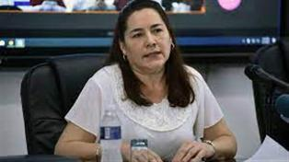
Гавана, 9 июня.- Куба сегодня демонстрирует постепенное восстановление экономики после контроля пандемии и рост других показателей, оценила первый заместитель министра экономики и планирования Летисия Моралес.
В рамках II Производственно-экономической конференции, которая продлится до 14 июня, Моралес отметила, что первый квартал текущего года показывает рост экспорта по сравнению с аналогичным периодом предыдущего года.
Кроме того, в страну прибыло 450 000 туристов, что выше общего показателя за 2021 год, когда не было превышено 270 000 посетителей.
По её словам, также наблюдается прогресс в восстановлении отдельных направлений сельского хозяйства, за счет реализации 63 мер, направленных на активизацию сферы.
Моралес напомнила, что ведется интенсивная работа по трансформации государственной бизнес-системы, для чего были созданы 94 дочерних компании и преобразованы 94 базовых единиц бизнеса.
Однако недовольства по-прежнему сохраняются, но применяются 43 меры, направленные на децентрализацию режима управления в этих субъектах.
По её словам, его основное влияние связано с финансовыми вопросами, преобразованием системы распределения прибыли, гибкостью в определении продаж в неиспользуемых запасах.
Что касается появления новых форм производства, Моралес отметила, что на сегодняшний день утверждено 3657 хозяйствующих субъектов, из которых 2553 микро-, малых и средних частных компании, 51 государственный и 53 несельскохозяйственных кооператива.
Отметила, что все эти участники имеют потенциал для создания 60 000 новых рабочих мест, как было заявлено при создании каждого предприятия.
Замминистра признала, что, несмотря на положительные показатели в этом квартале, сохраняются экономические вызовы, связанные с наличием топлива, объемом иностранной валюты для приобретения сырья, ростом импортных цен и сложностями в решении потребностей снабжения.
Эта ситуация вместе с ростом доходов вызывает диспропорции в макроэкономических показателях, мы не способны поддерживать стабильность предложения песо, способного поглотить денежную массу в обращении, сказал он.
Другой конфликт связан с развитием участников двух разных схем: официального рынка с обменным курсом один доллар за 24 песо и неофициальной схемы обмена с гораздо более высоким курсом, который влияет на формирующиеся цены, добавила она.
Все это вместе с высоким бюджетным дефицитом вызывает рост инфляции в стране на протяжении всего 2021 года, хотя и показывает тенденцию к сдерживанию в первом квартале текущего года, резюмировала она.
Отметила, что экономические цели страны обобщены в утвержденной социально-экономической стратегии, включающей 158 высокоэффективных мер для производственного и денежного секторов.
В случае выполнения этих действий прогнозируется достижение роста на четыре процента по отношению к результатам прошлого года, заключил он. (Пренса Латина)

Народный саммит: Куба осуждает влияние блокады на женщин
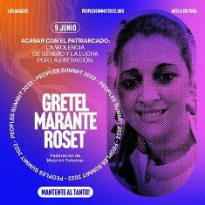
Лос-Анджелес, США, 10 июня.- Во время второго дня Народного саммита, проходящего в городе Лос-Анджелес, Куба осудила влияние блокады острова Соединенными Штатами на жизнь женщин.
В дискуссии под названием "Конец патриархата: гендерное насилие и борьба за освобождение" Гретель Маранте, член секретариата Федерации кубинских женщин (ФМК), упомянула, как принудительные меры препятствуют разработке национальной экономической программы.
Блокада — это величайшая форма насилия, от которой страдает кубинский народ, и в особенности женщины, и это главное препятствие для развития наших жизненных проектов, — заверила молодая женщина.
Кроме того, она подчеркнула участие женщин в экономической, политической и социальной жизни страны, но предупредила, что блокада препятствует расширению прав и возможностей кубинских женщин в их обществе и препятствует достижению Целей устойчивого развития, особенно гендерного равенства.
Помимо статистики, то, что было достигнуто, материализуется в историях жизни каждой кубинской семьи, сказал Маранте, объяснив, что на Кубе проводится политика абсолютной нетерпимости к гендерному насилию во всех его формах.
Она особо отметила утверждение президентским указом Национальной программы улучшения положения женщин, что представляет собой гендерную повестку дня государства по борьбе с насилием по признаку пола как величайшим проявлением дискриминации. Относительно этой программы член КФМ уточнила, что в ней есть специальный раздел, посвященный законодательству и праву, Совет министров также утвердил стратегию, гарантирующую комплексное реагирование на акты насилия.
Выступление Маранте сделала с помощью видеозаписи, поскольку правительство Соединенных Штатов отказало в оформлении в Гаване виз 23 представителям кубинского гражданского общества, которые должны были принять участие в мероприятиях, проходящих на этой неделе в Лос-Анджелесе.
В Народном саммите, который начался в эту среду и завершится в сегодня, также принимают участие представители организаций и общественных движений из Латинской Америки и Карибского бассейна, и он проводится параллельно эксклюзивному саммиту стран Америки, созванному правительством Джо Байдена.
Капиталистическая система и патриархат точно так же исключают женщин, подтвердили участники из стран американского континента дневных дебатов на Альтернативном саммите, где они отвергли возможное неприятие права на аборт в Соединенных Штатах. (Пренса Латина)

Узнайте о новых мерах по усилению безопасности дорожного движения этим летом
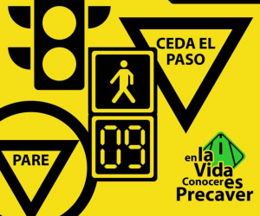

Гавана, 13 июня.- Учитывая близость летних месяцев, Национальное управление дорожного движения и Дорожная комиссия принимают новые меры для усиления безопасности автомобильного движения на Кубе.
По словам Рейнальдо Бесерры Акосты, генерального секретаря Национальной комиссии по безопасности дорожного движения (CNSV), с новой нормой ожидается увеличение дорожного движения и увеличение массовых перевозок людей, до которых группа меры по достижению превентивного подхода органов власти в отношении безопасности дорожного движения.
Среди них выделяется обязательство иметь при себе «летнее разрешение» на общественный транспорт в зоны отдыха и на пляжи, выдаваемое провинциальным управлением транспорта (DPT) или провинциальной транспортной компанией (EPT) на тех территориях, где нет DPT.
Аналогично этому порядку будут соответствовать транспортные средства для личного пользования, для использования носителя в вышеупомянутых районах, включенные в категорию D (грузовики, микроавтобусы и автобусы).
На подъездных путях к пляжу установят 300 пунктов контроля алкотестеров.
Он также предусматривает досмотр и контроль средств общественного транспорта в комплексе с противоборствующими силами ПНР и инспекторами, отдавая приоритет их работе в пунктах посадки и автовокзалах в ночное время.
Еще одной мерой является усиление мероприятий по предупреждению и пресечению правонарушений, совершаемых пешеходами и другими пользователями дорог общего пользования, и работа по контролю и пресечению действий в отношении гужевого транспорта.
По словам Бесерры Акосты, CNSV работает над улучшением национальной автомагистрали от Пинар-дель-Рио до Санкти-Спиритус, высоко оценивая изменения в горизонтальной и вертикальной сигнализации и устранение выбоин, которые решат ряд существующих недостатков.
"Это первый этап, после завершения этого участка и завершения работ на трассе начнется процесс на Центральной трассе", - сказал он. (Кубадевате)

Посещение Кубы фрегата «Либертад» ВМС Аргентины.

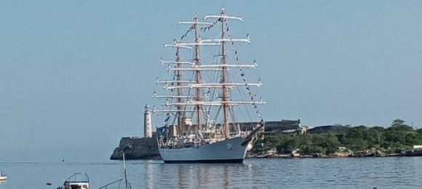
Гавана, 12 июня.- Фрегат ARA Libertad, учебный корабль ВМС Аргентины, прибыл в это воскресенье на Кубу с официальным визитом, чтобы укрепить исторические связи между двумя латиноамериканскими странами.
По прибытии в порт Гаваны капитан корабля Альдо Перера, начальник отдела Революционного флота, и посол этой южной страны на острове Луис Иларреги приветствовали 326 членов экипажа судна, которое в третий раз заходит в кубинский порт. время с 1976 года.
Командир фрегата «Либертад» капитан Карлос Шавински выразил прессе удовлетворение возможностью обменяться опытом, традициями и культурой с карибской нацией, внести свой вклад в укрепление двусторонних уз дружбы и товарищества.
Он подтвердил, что пребывание дополнит подготовку 92 будущих офицеров этого вооруженного формирования из Аргентины и пригласило гардемаринов из других стран, а также непосредственный контакт со своими кубинскими коллегами и населением, которых он пригласил посетить парусник с 14 до 16 июня с 14:00 до 18:00 по местному времени.
Моряки планируют программу мероприятий, которая включает визиты вежливости к председателю Провинциальной Ассамблеи народной власти (правительства) Гаваны и Военно-морской академии «Гранма».
Фрегат (Q-2) ARA Libertad — парусный корабль с двойными марселями и тремя скрещенными мачтами, принадлежащий Морскому флоту ВМС Аргентины. Максимальная высота грот-мачты составляет 49,8 метра, она имеет шесть электрических лебедок для управления парусами.
Это 50-й учебный рейс корабля, в ходе которого он посетит 11 портов Америки и Европы. (Кубадевате)

Международные отношения

Отмена блокады против Кубы - главная тема саммита Америк
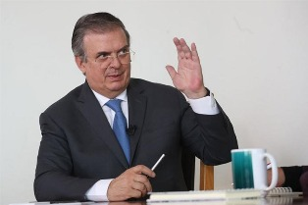
Мехико, 8 июня.- Прекращение блокады Кубы стало центральной темой саммита стран Америки в Лос-Анджелесе, США, заверил министр иностранных дел Марсело Эбрард газете "Ла-Хорнада".
В обширном интервью незадолго до выступления в этот вторник министр иностранных дел указал, что это миссия, которую он возглавляет на саммите, и есть возможность оставить ОАГ позади, чтобы начать более справедливые отношения с уважением к национальному суверенитету.
Темой саммита будет Куба и блокада, повторил он и заверил, что все готово, чтобы положить конец этой блокаде, которую он назвал бесчеловечной, несмотря на угрозы, вырисовывающиеся в адрес тех, кто стремится положить конец несправедливому навязыванию карательной политики.
Эбрард напомнил слова Барака Обамы на встрече с президентом Раулем Кастро, в где он говорил о том, что иные отношения с Америкой не могут быть рассмотрены, если мы не решим вопрос о Кубе и не достигнем полного соглашения, перефразировал он. По его словам, если мы хотим дать начало новому этапу, что является целью саммита, нельзя поддерживать старые решения, такие как исключения такого рода или право избирательного вмешательства в отношении других стран.
Он предупредил, что блокада Кубы причинила людям неописуемые страдания. Так же и президент Андрес Мануэль Лопес Обрадор говорит, что мы не готовы начать новый этап в Латинской Америке, если предполагается, что блокада будет продолжаться.
Напомнил, что Мексика была единственной страной, которая не проголосовала за исключение Кубы из ОАГ в 1962 году. Какова наилучшая политика для Мексики? – недоумевает канцлер, – делать все, что хотят Соединенные Штаты, как будто наши интересы совпадают? Путь самодовольства нас никуда не привел, наоборот, "стало еще хуже".
Вопрос о Кубе является существенным, и он будет обсуждаться на протяжении всего саммита. Я не ожидал и могу почти предсказать, что большинство глав государств сочтут это исключение чем-то неуместным. Это то, что я слышал по всему региону.
По его словам, на Кубе во время пандемии КОВИД-19 у них не было возможности заставить работать электростанции в больницах. Правда, что в больницах не было электричества, потому что им не разрешали покупать топливо. Так почему же для поддержания блокады утверждается, что правительство не соблюдает права человека?
Нравится вам это или нет, существует новая геополитическая реальность, и это не тот вопрос, который Мексика собирается навязывать. Этого нельзя отрицать. Это все равно, что утверждать, что изменения климата не существует. То, чего ищет новая геополитическая реальность, — это договоренности, поиск системы, отличной от предыдущей, и то, что мешает этому сейчас, что не позволяет перейти к новой главе, — это блокада Кубы, — уточнил он.
Поэтому, добавил он, основой отношений не может быть подчинение. Я думаю, что в двусторонних отношениях мы должны иметь возможность поддерживать отношения такими, какими они должны быть, и вносить изменения.
Почему мы собираемся молчать о том, что происходит на Кубе, чтобы не подвергнуться нападению? Да потому что подчинение вообще делает тебя ненадежным ни для тех, кто тебя поддерживает, ни для тех, кто против тебя. Они никогда не знают, что вы думаете или что вы имеете в виду. Вот почему президент Лопес Обрадор очень хорошо поступил, говоря то, что он думает, отметил он. (Пренса Латина)

Во Франции проходит неделя кубинской культуры
Париж, 8 июня.- Во французском городе Энгиен-ле-Бен, расположенном в парижском регионе, открывается во второй раз неделя Кубы с различными культурными самовыражениями и танца "сон" в качестве главного героя.
Программа, запланированная до субботы, включает выступления оркестров, студентов Национальной музыкальной школы в Гаване, выставку "Мы - Куба" с известной сальсой и конференцию по этой теме.
Зрители, посетившие Центр искусств живописного городка, расположенного менее чем в 20 километрах от этой столицы, также смогут насладиться фильмом "Бенни", рассказывающим о жизни певца и автора песен Бенни Море, и уроками танцев в стиле антильской нации, в частности сон и румба.
В интервью агентству "Пренса Латина" директор Центра искусств Ангиен-ле-Бен Доминик Ролан прокомментировал ожидания от мероприятия, которое станет продолжением 30-летнего сотрудничества с Кубой и, в частности, двух десятилетий связей между островом и этим французским городом.
По словам знатока и любителя культуры и истории крупнейшего из Антильских островов, ведущая роль стиля "сон" в этом новом художественном представлении не случайна.
Он подчеркнул, что это музыкальный и танцевальный жанр, тесно связанный с кубинской идентичностью и вкладом в нее африканской и испанской культур, стиль, который стремится войти в нематериальное культурное наследие человечества. В четверг Роланд предложит конференцию "Основа "сон", на которой он рассмотрит происхождение и вклад этого жанра в популярную музыку, её влияние на другие ритмы.
Студент института культуры острова подтвердил, что неделя, посвященная самому большому из Антильских островов, еще больше сблизит города, заслуживающие статуса творческого города ЮНЕСКО, такие как Ангиен-ле-Бен, Гавана и Сантьяго-де-Куба.
Со своей стороны, генеральный координатор мероприятия Кармен Майанс рассказала о запланированных занятиях танцами и о присутствии в Национальной музыкальной школе Гаваны девяти учеников, которые, помимо актерского мастерства, поделятся опытом со студентами из местных школ. (Пренса Латина)

Ученые Кубы и Италии расширяют обмены и сотрудничество
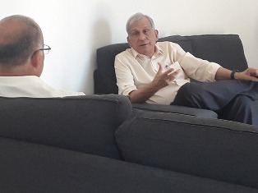
Рим, 8 июня.- Кубинский нейробиолог Митчелл Вальдес Соса подтвердил сегодня, что его визит в Италию вместе с доктором Висенте Вересом, директором Института вакцин Финлай, способствует укреплению обмена и сотрудничества с экспертами из этой страны.
Директор Кубинского центра неврологии в заявлениях для агентства "Пренса Латина" сослался на участие обоих в мероприятиях, организованных с 3 по 5 июня по случаю 800-летия Падуанского университета.
В рамках данного праздника состоялось мероприятие на тему "Наука о мире грядущем. От фантастических мечтаний до глобальных вызовов: что нас ждет завтра?".
Конференции, как отметил Вальдес Соса, проходили в актовом зале Университета северного итальянского города, месте, имеющем историческое значение, где Галилео Галилей представил свои научные теории. Платформа, которую он использовал, сохранилась до сих пор.
3 июня доктор Верес затронул вопрос о вакцинах против КОВИД-19, разработанных на Кубе. Его презентация об успехах своего народа в этой области вызвала большой интерес у присутствующих на мероприятии, которое транслировалось в прямом эфире через Интернет.
Доктор Вальдес Соса отметил, что его выступление на следующий день касалось проблем со здоровьем, о чем говорили американские дипломаты на Кубе в 2016 и 2017 годах, что послужило поводом для мощной кампании в СМИ о предполагаемых звуковых атаках.
Хотя ложность этой гипотезы была продемонстрирована, такого рода аргументы служат тем, кто оказывает давление на Конгресс Соединенных Штатов для проведения антикубинской политики.
"И в Падуе, и позже в городе Ливорно я поддерживал контакты с коллегами, с которыми мы работаем над внедрением технологий слуховых аппаратов на Кубе, инициативой помощи, в первую очередь, детям, которые в них нуждаются", — сказал нейробиолог.
Сотрудничество в области неврологии между кубинскими и европейскими учреждениями, в том числе итальянскими, очень хорошее, поскольку у нас общие проблемы, что сближает нас.
Среди них, добавил он, старение населения, что приводит к росту хронических патологий, таких как болезни Альцгеймера и Паркинсона, а также потери слуха и зрения, среди прочих проблем.
Доктор Вальдес Соса отметил, что он встретился с членами Национальной ассоциации дружбы Италия-Куба, на которой обсуждалось влияние блокады Соединенных Штатов на развитие науки и здравоохранения острова.
За несколько часов, оставшихся до его возвращения в свою страну, запланированного на 9 июня, выдающийся кубинский ученый посетит различные итальянские учреждения, в том числе Высший институт общественного здравоохранения, где проведет контакты, в которых будет способствовать развитию совместных проектов. (Пренса Латина)

В Панаме считают дискриминационным правило в отношении виз для кубинцев
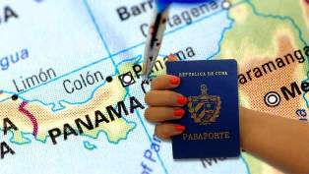
Панама, 8 июня.- Профсоюзные и общественные организации в Панаме поставили под вопрос изменения правил об обязательных транзитных визах для кубинцев, которые делают остановку на перешейке, направляясь в другие страны.
В заявлениях для агентства "Пренса Латина" президент Ассоциации кубинских резидентов в Панаме Умберто Перес отметил, что, хотя и был достигнут прогресс, исполнительная власть все же должна отменить определенные ограничения, которые касаются только кубинцев.
По Указу № 48, подписанном накануне президентом Республики Лаурентино Кортисо, министр безопасности Хуан Мануэль Пино уточняет, что мера будет действовать еще три месяца, поэтому ограничение сохраняется, несмотря на объявления о том, что оно истечет после аналогичного периода времени с даты предыдущего положения от 8 марта.
Перес прокомментировал, что, хотя нынешние правила изменяют статьи 1, 3 и 5 предыдущего Декрета № 19 с исключениями, для которых кубинским гражданам не требуется транзитная виза, они освобождают от этой меры только тех, кто постоянно проживает в течение пяти и более лет в одной из третьих стран, включая США; и находятся в обратном пути туда же с Кубы.
В апреле прошлого года Национальный центр рабочих Панамы (CNTP) передал письмо министру иностранных дел Эрике Муйнесу, в котором просил правительство исправить меру, введенную в марте этого года, с последовательными изменениями, но с той же сутью.
В письме CNTP выразила обеспокоенность по поводу новых требований к визам для пассажиров с острова, которые делают остановку в Панаме, чтобы продолжить свое путешествие в третьи страны, считая, что это не соответствует внешней политике, основанной на взаимности в рамках латиноамериканской интеграции между братскими нациями.

В тексте уточняется: помимо независимой и суверенной внешней политики предполагается, что решение является ответом на меры, обусловленные агрессивной стратегией блокады, которую сменявшие друг друга правительства Соединенных Штатов сохраняли в течение шести десятилетий против крупнейшего из Антильских островов.
По словам профсоюзов, закрытие возможностей для упорядоченной и безопасной миграции таких стран, как Куба, решение только стимулирует использование нерегулярных маршрутов для достижения северной страны. (Пренса Латина)

Куба признает поддержку ПРООН в восстановлении после пандемии
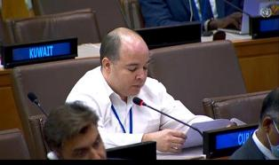
ООН, 9 июня.- Куба сегодня подчеркнула помощь Программы развития Организации Объединенных Наций (ПРООН), направленную на преодоление последствий пандемии КОВИД-19 и поддержку национальных усилий на этапе восстановления.
Заместитель постоянного представителя острова при ООН Юснир Ромеро также посетовал на постоянное сокращение основных ресурсов для развития, что является гарантией должного внимания к потребностям и приоритетам стран-получателей.
Об этом сказал, выступая на ежегодной сессии Исполнительного совета ПРООН, Фонда ООН в области народонаселения и Управления ООН по обслуживанию проектов.
Что касается Кубы, то он указал, что ограничения, связанные с экономической, торговой и финансовой блокадой, введенной правительством Соединенных Штатов, ограничивают доступ к различным внешним источникам финансирования.
Точно так же, добавил он, эта блокада ограничивает эффективную реализацию проектов международного сотрудничества и является основным препятствием для достижения целей Программы развития на период до 2030 года. Куба считает, что только посредством подлинного международного сотрудничества в целях развития с предсказуемым и безоговорочным вкладом мы сможем изменить нынешний курс и двигаться к достижению целей, поставленных на 2030 год, подчеркнул дипломат.
Ромеро также сослался на объявления ПРООН о сокращении основных средств на развитие с целью направления их на другие цели, что ставит под угрозу эффективность работы структуры в нынешних сложных условиях.
Несколько дней назад Генеральный секретарь ООН Антониу Гутерриш назвал тревожными признаки того, что некоторые страны резко сокращают официальную помощь в целях развития.
Власти ООН начали бить тревогу с мая из-за уменьшения бюджетов помощи развитию, из которых берутся деньги с целью финансирования конфликта в Украине.
В последние недели несколько стран, в том числе США, перенаправили средства из своих программ помощи развитию на финансирование военной поддержки Украины.
Дипломатические источники отмечают, что Норвегия и Швеция также рассматривают возможность принятия аналогичных мер. (Пренса Латина)

Европа осуждает высокомерие США и их обесцененный саммит
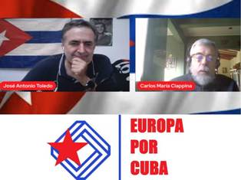
Париж, 13 июня.- Канал "Европа для Кубы" рассказал о результатах IX саммита стран Америки, форума, который был назван обесцененным и осужденным за то, что стал результатом имперского высокомерия правительства США.
В трансляции 83 платформы, активированной в октябре 2020 года, ее ведущий Хосе Антонио Толедо назвал неудачной встречу, организованную городом Лос-Анджелес, на которой администрация Джо Байдена решила в одностороннем порядке исключить Кубу, Венесуэлу и Никарагуа.
Саммит был отмечен высокомерием и напыщенностью американского империализма, что превратило его в вульгарную встречу в казино, осудил новостной портал. Среди участников воскресной программы Карлос Мария Чиаппина, профессор факультета журналистики Национального университета Ла-Платы, Аргентина, заявил, что эти форумы не приносят ничего нового для латиноамериканских народов, привыкших к "требованиям под пистолетом" из США.
Чиаппина настаивал на том, что эта встреча была обесценена из-за исключений и добровольных пропусков, подтверждающих высокомерный характер внешней политики Вашингтона.
Эти саммиты были не чем иным, как попыткой США привести страны континента в соответствие со своими стратегическими интересами, а также способом игнорирования собственных инструментов региона, таких как Сообщество государств Латинской Америки и Карибского бассейна (СЕЛАК) и Боливарианского альянса для народов нашей Америки (АЛБА), подчеркнул он.
Канал поделился изображениями, декларациями и альтернативными действиями, в которых выражалась солидарность с исключенными странами, были слышны лозунги "Куба да", "Блокаде нет", "Чавес жив, борьба продолжается", осуждая соучастие Организации американских государств и его генерального секретаря Луиса Альмагро с переворотом в Боливии в 2019 году.
83-е издание Платформы солидарности с Кубой и с народами, которые бросают вызов вмешательству и диктату Вашингтона, также отвели место для памяти Эрнесто Че Гевары по случаю 94-й годовщины со дня его рождения 14 июня 1928 года.
Незабываемый герой все еще с нами, человек, преданный делу бедняков мира, который погиб, сражаясь с империализмом, сказал Толедо. (Пренса Латина)

Экономическая и торговая блокада США против Кубы

КЛАКСО подчеркивает сопротивление Кубы агрессии США
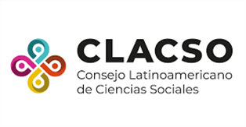
Мехико, 10 июня.- Делегаты IX конференции Латиноамериканского совета общественных наук (КЛАКСО), состоявшейся в Мексике, подчеркнули сопротивление Кубы агрессии и трудностям, с которыми она сталкивается на протяжении более 60 лет.
День форума в этот четверг, в котором участвуют 10 000 ученых со всего континента и специальные гости из других регионов, посвятил одну из своих 250 панелей теме Кубы в аудитории координатора гуманитарных наук Национального автономного университета Мексики (УНАМ).
Выступая с презентацией, генеральный директор КЛАКСО Карина Баттьяни подчеркнула историческое сопротивление кубинского народа всем видам агрессии и более чем 60-летней преступной блокаде, которая пытается победить народ голодом и болезнями.
Однако, по её словам, Куба добилась успеха и показала это в нынешней ситуации двойной атаки блокады и вирусной пандемии, которую ее ученые и врачи смогли победить своими собственными лекарствами, вакцинами и усилиями.
Конференция проходит под названием "Куба: между агрессией и освободительными вызовами" и ее основой, как объяснила ведущая Мария Исабель Домингес из Центра психологических и социологических исследований и Руководящего комитета КЛАКСО, является анализ кубинского опыта, успехов, ошибок и проблем. Эксперты в целом считают, что, несмотря на сложный сценарий, есть свидетельства продолжающегося процесса трансформации. Новая конституция была одобрена на всенародном референдуме, и в настоящее время обсуждаются законопроекты, политика и программы.
Они добавили, что страна диверсифицирует формы управления собственностью экономических субъектов, движется к децентрализации в рамках плановой экономики, способствует большей автономии муниципалитетов и стимулирует местные инициативы.
Они также подчеркнули, что Куба ведет борьбу за поощрение и защиту прав, основанных на сексуальной ориентации и гендерной идентичности, а также против насилия при правовой поддержке, реализует программу по борьбе с расовой дискриминацией и обновляет правовые процедуры с более широкими гарантиями граждан.
В рамках универсальной социальной политики правительство признает социальную неоднородность, неравенство и требует действий по отношению к сообществам с неблагополучными условиями.
Объяснили, что текущий контекст требует максимального стимулирования внутреннего производства, чтобы мобилизовать общественное участие, которое воссоединяет людей, особенно молодежь, с социалистическим курсом страны и опровергает кампании клеветы и ненависти.
Выдающиеся кубинские интеллектуалы представили многочисленные темы в рамках общих проблем трансформации, в том числе Хосе Луис Родригес из Центра исследований мировой экономики, который рассказал о кубинской экономике между блокадой и пандемией, и Мариэла Кастро из Национального центра сексуального образования - о законах, политике и гендерных программах. (Пренса Латина)

Двусторонние отношения

Кубинские дипломаты посетили Общественную палату РФ
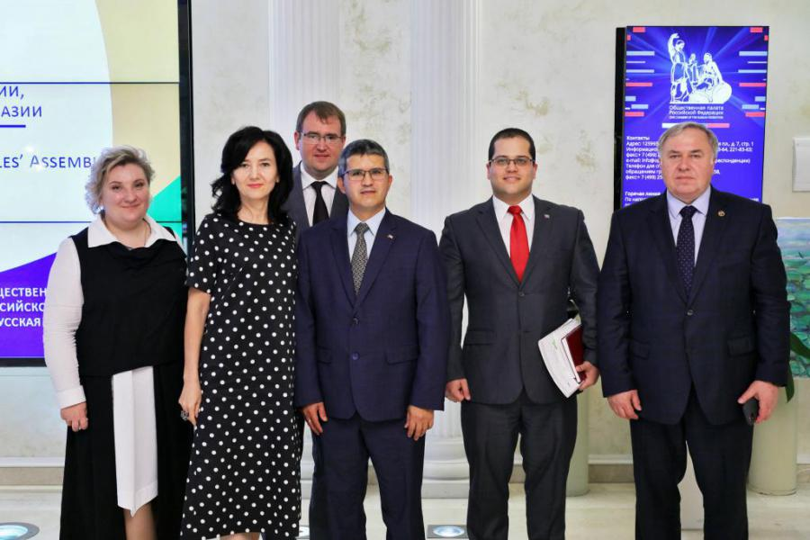
Москва, 3 июня.- Заместитель Главы дипломатической миссии Кубы в России Маркос Феликс Ласо Вильтрес посетил Общественную палату Российской Федерации и провел встречу с ее Секретарем Лидией Юрьевной Михеевой.
В своем приветственном слове Лидия Михеева выразила заинтересованность Общественной палаты Российской Федерации в сотрудничестве с аналогичными структурами на Кубе и в углублении традиционных дружественных связей между двумя народами. Кроме того, она выразила соболезнования в связи с человеческими жертвами и материальным ущербом после трагедии в гаванском отеле «Саратога». Секретарь Общественной палаты рассказала о работе, которую проводит это российское учреждение с представительством во всех субъектах Российской Федерации и большой активностью во всех слоях российского общества.
Маркос Ласо Вильтрес, со своей стороны, передал слова приветствия кубинского Посла Хулио Гармендия Пенья, выразив удовлетворение в связи с возобновлением личных контактов с российским учреждением после сильного двухлетнего воздействия пандемии COVID-19. Кроме того, он рассказал о социально-экономической ситуации на Кубе и о влиянии торгово- экономической и финансовой блокады, введенной Соединенными Штатами, беспрецедентно усилившейся во время правительства Трампа.
Обе стороны подтвердили заинтересованность и готовность к продолжению обменов, взаимодействию экспертов обеих стран с целью разработки проектов на благо двух народов.
С российской стороны присутствовали: Андрей Максимов, председатель Комиссии ОП РФ по территориальному развитию и местному самоуправлению; Михаил Аничкин, первый заместитель председателя Комиссии ОП РФ по безопасности и взаимодействию с ОНК и Ольга Голышенкова, заместитель председателя Комиссии ОП РФ по развитию экономики и корпоративной социальной ответственности.
С кубинской стороны также присутствовал второй секретарь Посольства Кубы Виктор М. Родригес Этчеверри. (Посольство Кубы в РФ)

Посольство Кубы в России и Музыкальный ансамбль «Гренада» отмечают дни рождения Антонио Масео и Че Гевары
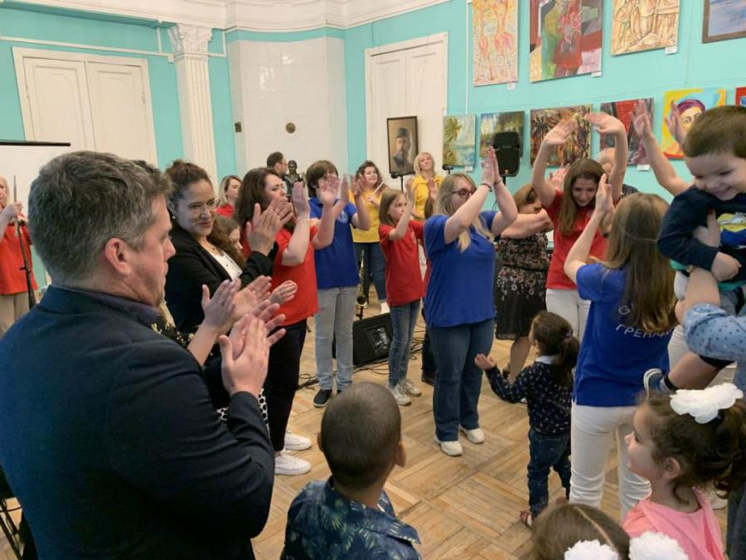
Москва, 8 июня.- Члены дипломатической миссии Кубы в России и российский музыкальный ансамбль «Гренада» вместе отметили 177-летие со дня рождения «Бронзового Титана» Антонио Масео-и-Грахалеса и 94-летие со дня рождения героического партизана Эрнесто Че Гевары де ла Серна, день памяти которого отмечается 14 июня.
В своем вступительном слове Посол Кубы Хулио Гармендия Пенья отметил выдающуюся позицию солидарности и безоговорочной поддержки нашей страны со стороны музыкального ансамбля «Гренада» и его руководителя Татьяны Львовны Владимирской, которой недавно была вручена награда «60-летие Кубинского института Дружбы с народами», признавая ее активную деятельность в защиту Кубинской Революции, содействие в распространении правдивой информации о Кубе, развитие и укрепление дружбы между нашими народами. Посол также поблагодарил ансамбль «Гренада» за то, что эта встреча была посвящена дням рождения Антонио Масео и Че Гевары.
В концерт, также посвященный Кубе, вошли известные песни нашей страны и другие композиции из репертуара артистов-участников этого ансамбля. «Куба, как прекрасна Куба», «Прощай навсегда, Команданте», «Гуантанамера», «Бонито и Сабросо», «Я вернусь» Антонио Герреро и другие песни Мерседес Соса «Песня со всеми» и «Альфонсина и море», среди прочего, были спеты сотрудниками Посольства Кубы, Российского Общества дружбы с Кубой, Комитетом борьбы за ликвидацию блокады Кубы, ветеранами Октябрьского кризиса и активистами Межрегиональной общественной организации содействия патриотическому воспитанию «Связь поколений». (Посольство Кубы в РФ)

Куба приветствовала национальный праздник России
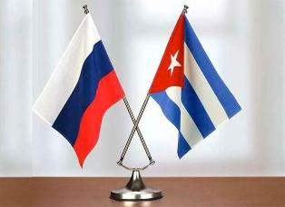
Гавана, 13 июня.- МИД Кубы передал вчера поздравления правительству и народу России по случаю празднования Национального праздника этого евразийского народа.
На своей официальной странице в Twitter Министерство иностранных дел Карибского государства заявило, что "Куба сердечно поздравляет Россию" по случаю праздника.
Он также подтвердил волю кубинского правительства "продолжать укреплять давние связи во всех сферах".
Эта дата знаменует собой принятие Декларации о национальном суверенитете Российской Федерации, принятой 12 июня 1990 года первым Съездом народных депутатов РСФСР, после начала процесса распада Советского Союза.
В 1992 году дата была провозглашена национальным праздником, а в 2002 году она стала официально называться Днем России. (Пренса Латина)

